Bài tập thực hành 03

**Lập trình Cơ sở dữ liệu với PHP**

**Yêu cầu bài thực hành:**

**1. Bạn hãy chạy tất cả các lệnh hướng dẫn ở trên và chụp lại màn hình kết quả.**

- Tạo chuỗi kết nối đến mysql

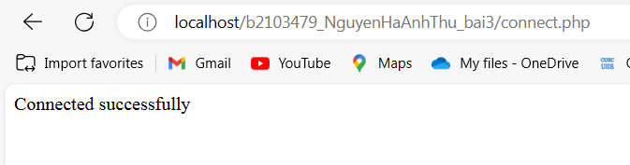

- Tạo chuỗi kết nối đến CSDL

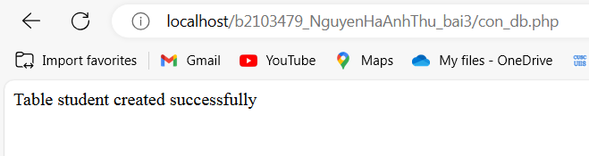

Bảng student được tạo trong CSDL qlsv trong phpmyadmin

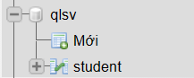

- Index: Tải dữ liệu từ bảng trong csdl đưa lên trình bày trên trang web

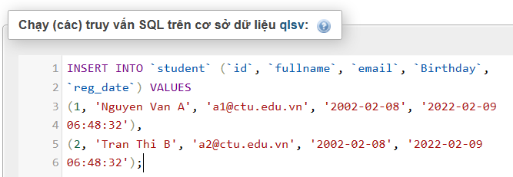

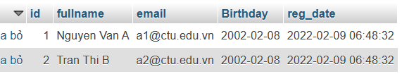

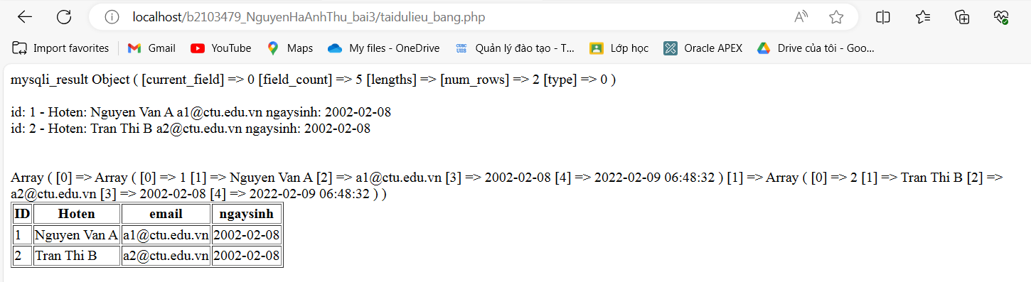

- Add: Form để thêm dữ liệu vào CSDL và chuyển đến trang thể hiện dữ liệu.

Nhập dữ liệu

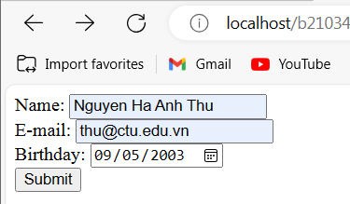

Tải dữ liệu

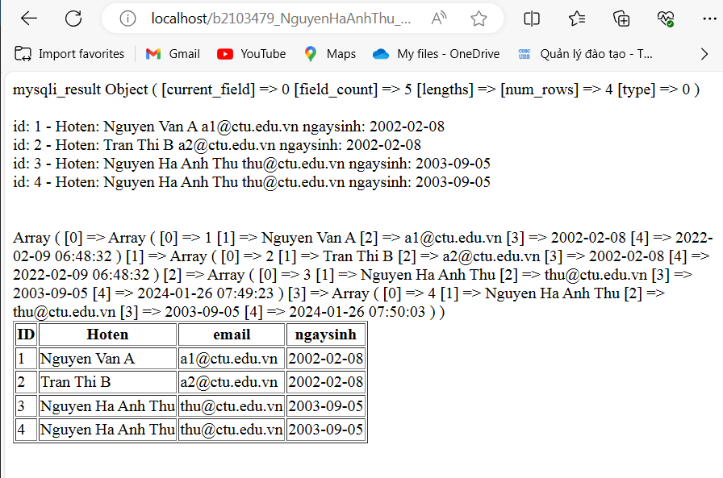

- Edit: Chỉnh sửa dữ liệu từ danh sách

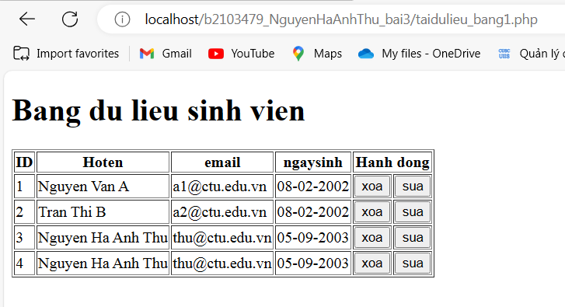

Chỉnh sửa sinh viên ID=2

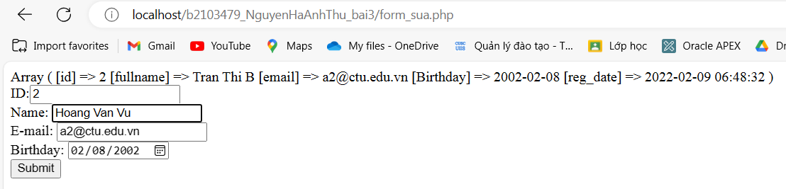

Kết quả sau khi chỉnh sửa

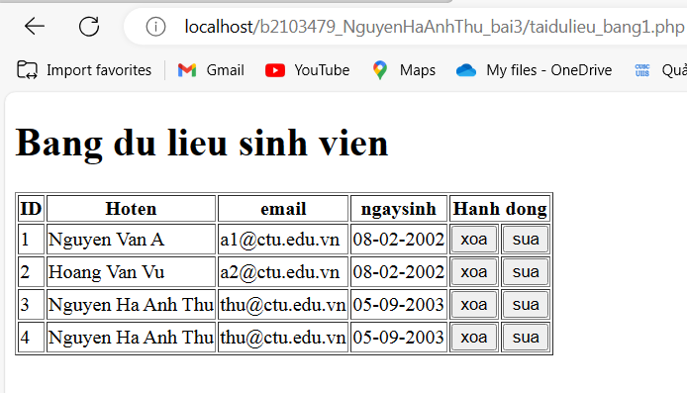

- Delete: Xóa dòng dữ liệu trong bảng

Bảng dữ liệu sau khi xóa sinh viên ID=4

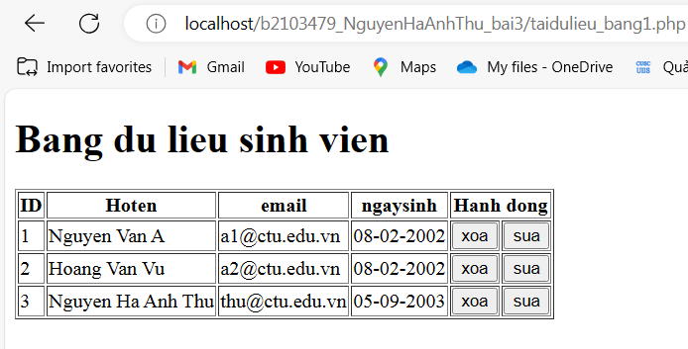

**2. Từ code kết nối với MySQL, bạn hãy tìm và trình bày code kết nối với các hệ quản trị CSDL khác như Oracle, SQL server, SQLite.**

- Oracle

Bạn có thể sử dụng thư viện *oci8* để kết nối với cơ sở dữ liệu Oracle từ PHP. Để sử dụng *oci8*, bạn cần cài đặt Oracle InstantClient và phần mở rộng OCI8. Sau đó, bạn có thể sử dụng hàm *oci_connect()* để kết nối với cơ sở dữ liệu Oracle.

Dưới đây là một ví dụ về cách kết nối với cơ sở dữ liệu Oracle từ PHP:

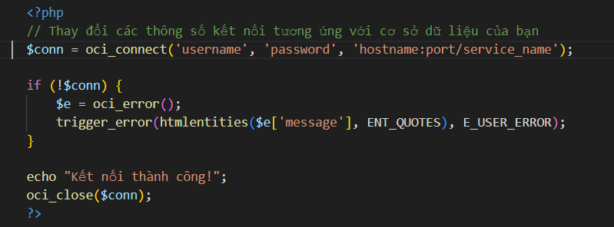

Link tham khảo: [Copilot với GPT-4 (bing.com)](https://www.bing.com/search?q=code+PHP+k%E1%BA%BFt+n%E1%BB%91i+v%E1%BB%9Bi+Oracle&qs=n&form=QBRE&sp=-1&lq=0&pq=code+php+k%E1%BA%BFt+n%E1%BB%91i+v%E1%BB%9Bi+oracle&sc=10-27&sk=&cvid=1B9478E803BB467385E7ECBCF3D26482&ghsh=0&ghacc=0&ghpl=&showconv=1)

- SQL Server

**SQLSRV** cung cấp các hàm để kết nối và làm việc với SQL Server

Ví dụ kết nối và truy vấn dữ liệu SQL Server bằng PHP

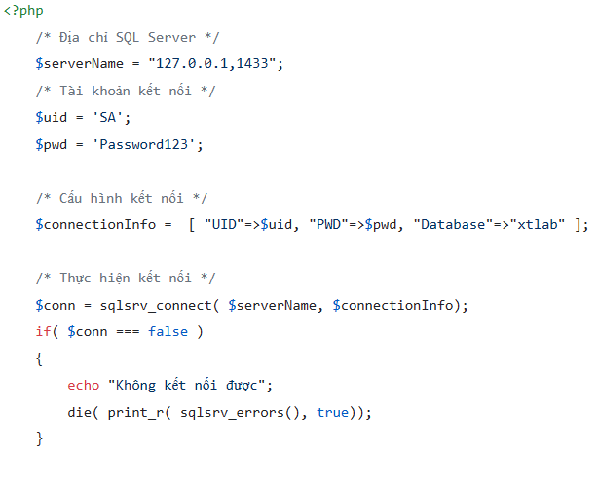

Link tham khảo: [PHP kết nối và làm việc với MS SQL Server (xuanthulab.net)](https://xuanthulab.net/php-ket-noi-va-lam-viec-voi-ms-sql-server.html)

- SQLite

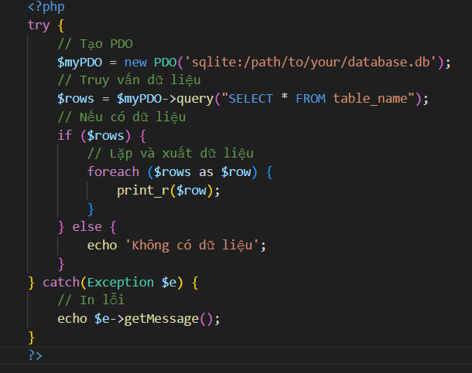

Trong đó, *'/path/to/your/database.db'* là đường dẫn tới file SQLite của bạn, *'table_name'* là tên bảng bạn muốn truy vấn dữ liệu. Bạn có thể thay đổi chúng để phù hợp với dự án của mình.

Link tham khảo: [Hướng dẫn kết nối tới SQLite với PHP - VinaSupport](https://vinasupport.com/huong-dan-ket-noi-toi-sqlite-voi-php/#:~:text=%C4%90o%E1%BA%A1n%20source%20code%20sau%20%C4%91%C3%A2y%20s%E1%BA%BD%20k%E1%BA%BFt%20n%E1%BB%91i,Query%20data%20%24rows%20%3D%20%24myPDO-%3Equery%28%22SELECT%20%2A%20FROM%20users%22%29%3B)

**3. Cho biết class mysqli để hỗ trợ thực hiện những điều gì. Hãy liệt kê và mô tả các phương thức trong class mysqli (tham khảo ở 2 hoặc các tài liệu khác mà bạn tìm được).**

MySQLi là một extension chỉ hỗ trợ cơ sở dữ liệu MySQL. Nó cho phép truy cập vào các chức năng có trong hệ thống MySQL (phiên bản 4.1 trở lên), cung cấp cả giao diện thủ tục và hướng đối tượng. Nó hỗ trợ các câu lệnh phía server, nhưng không hỗ trợ từ phía máy client.

Liệt kê và mô tả các phương thức:

mysqli_affected_rows(): Trả về số hàng bị ảnh hưởng trong thao tác MySQL trước đó

mysqli_ change_user(): Thay đổi người dùng của kết nối cơ sở dữ liệu được chỉ định

mysqli_close(): Đóng kết nối cơ sở dữ liệu đã mở trước đó

mysqli_connect(): Mở kết nối mới đến máy chủ MySQL

mysqli_query(): Thực hiện truy vấn đối với cơ sở dữ liệu

…

Link tham khảo: [Hướng dẫn cách kết nối MySQL với PHP chi tiết (vietnix.vn)](https://vietnix.vn/ket-noi-mysql-voi-php/#:~:text=MySQLi%20l%C3%A0%20m%E1%BB%99t%20extension%20ch%E1%BB%89,tr%E1%BB%A3%20t%E1%BB%AB%20ph%C3%ADa%20m%C3%A1y%20client)

**4. Trong tập tin connect.php, Bạn hãy cho biết ý nghĩa của phương thức die() và cách dùng.**

Hàm die() có cú pháp và ý nghĩa giống exit(), nghĩa là cũng dừng script php. Trong thực hành bạn dùng exit() khi chương trình kết thúc tại đó là bình thường - đã hoàn thành tác vụ, còn dùng die() khi có lỗi không thể khắc phục.

VD:

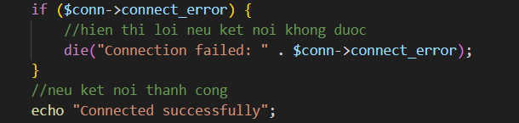

Link tham khảo: [Hàm exit die trong PHP (xuanthulab.net)](https://xuanthulab.net/ham-exit-die-trong-php.html)

**5. Trong tập tin taidulieu_bang.php có dùng phương thức fetch_assoc và fetch_all để lấy dữ liệu từ đối tượng $result. Ngoài 2 phương thức này, các bạn hãy liệt kê các phương thức khác trong mysqli có chức năng tương tự, và hãy chạy thử các phương thức này như các cách hiển thị dữ liệu cách 4, cách 5, cách 6... trong tập tin taidulieu_bang.php.**

Phương thức fetch_array:

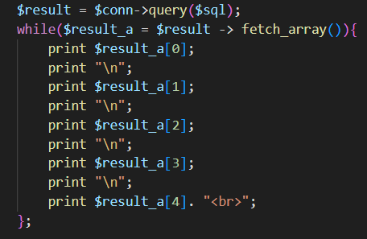

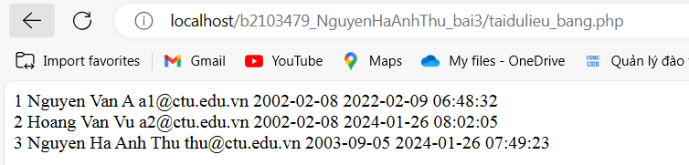

Phương thức fetch_row

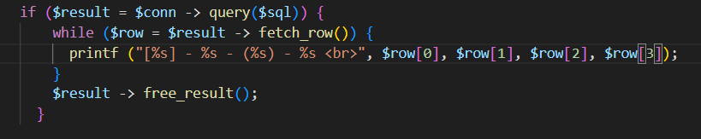

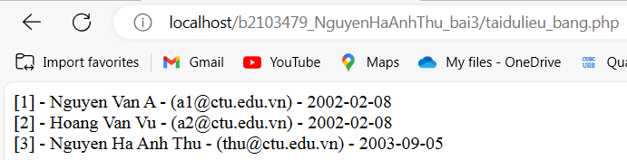

Phương thức fetch_object:

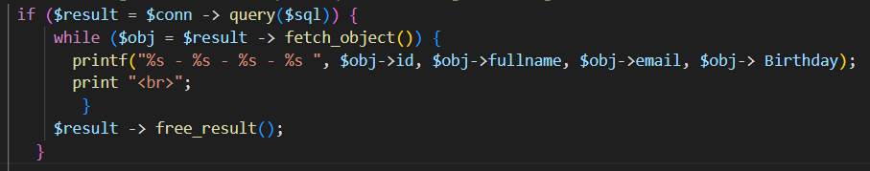

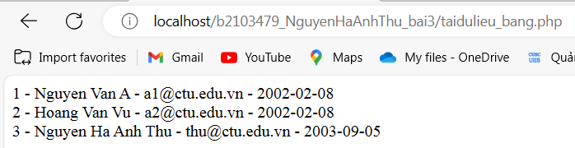

**6. Phương thức header trong hàm luu.php để di chuyển đến trang khác sau khi chúng ta thực hiện xong các hành động nào đó (như di chuyển đến trang chủ khi xong hành động sửa/xóa,...).Hãy mô tả chi tiết cách sử dụng, và công dụng của header (Tham khảo 3).**

Hàm header() được sử dụng để chuyển hướng trang.

Cách dùng: header('Location: $url');

Trong đó: Location là từ khóa bắt buộc để khai báo chuyển trang, $url là địa chỉ mà bạn muốn chuyển hướng tới.

Ví dụ:

header('Location: sua.php');

Link tham khảo: [Bài 30: Tìm hiểu hàm header trong PHP - Freetuts](https://freetuts.net/tim-hieu-ham-header-trong-php-653.html)

**7. Vào CSDL qlsv, bạn hãy viết lệnh tạo thêm 1 bảng sau để có thêm thông tin về chuyên ngành (kiểu dữ liệu các bạn tự cho sao cho phù hợp): major(id, name_major) Và thêm cột khóa ngoại major_id vào bảng student student(id, fullname, email, birthday, major_id)**

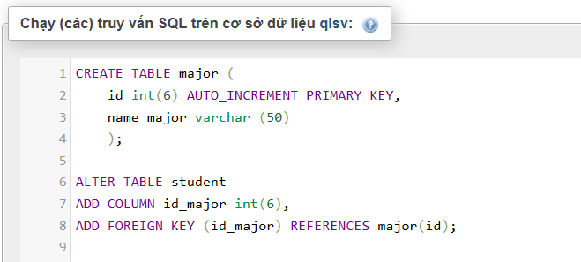

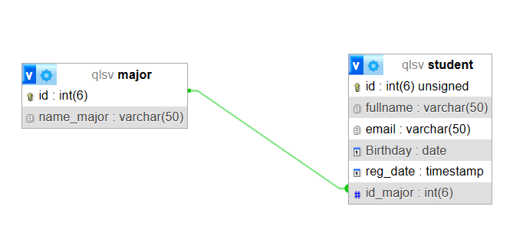

**8. Tạo các tập tin major_index.php, major_add.php, major_edit (và major_edit_save.php để thực hiện hành động sửa trên csdl), major.xoa để có các trang hiển thị danh sách, thêm, sửa, xóa đối với bảng major. Gợi ý: Tham khảo taidulieu_bang1.php, form_sua.php, sua.php, xoa.php**

- Tập tin major_add.php

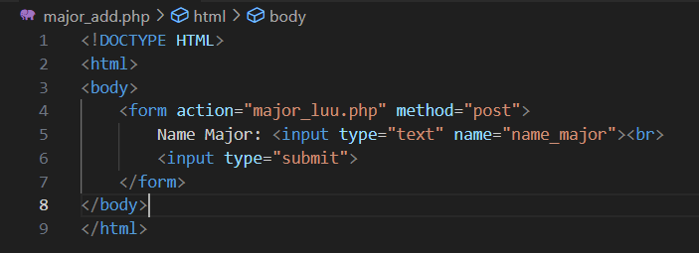

**-** Trang thêm dữ liệu

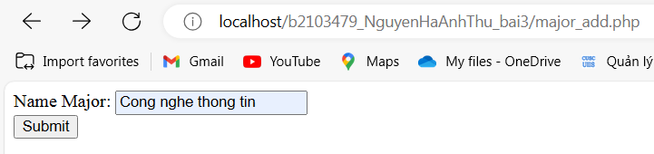

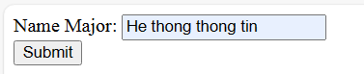

- Tập tin major_index.php

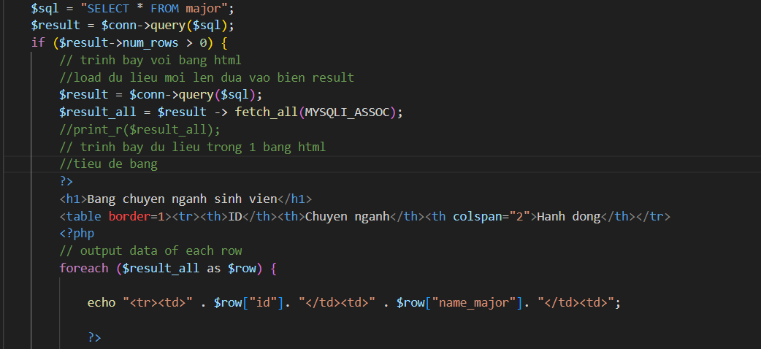

- Trang hiển thị bảng

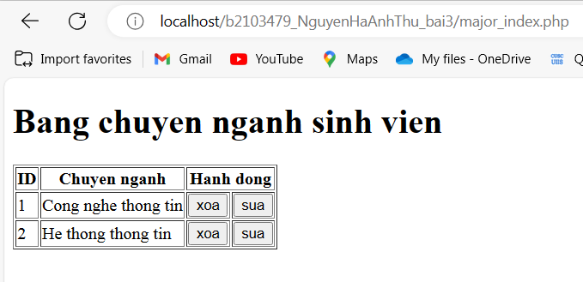

- Tập tin major_edit.php

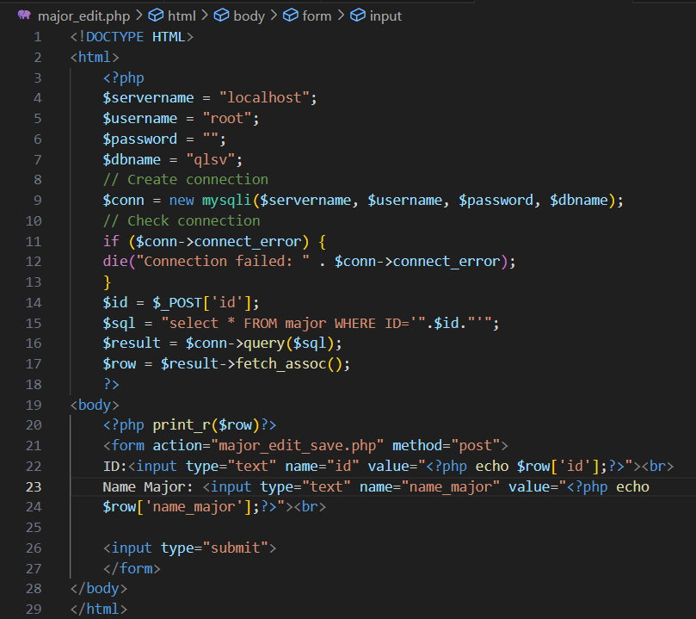

**-** Trang sửa bảng khi click vào nút sửa

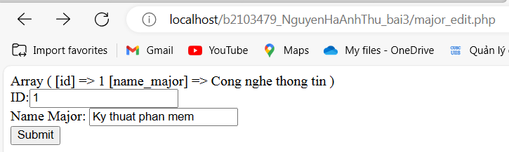

**-** Trang sau khi sửa xong

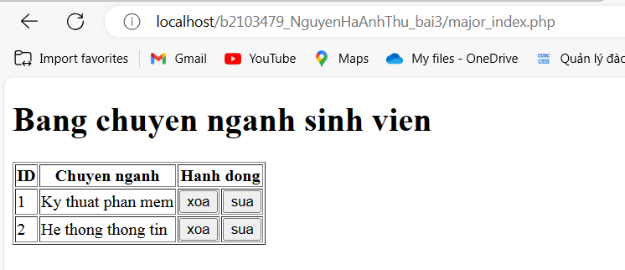

**-** Tập tin major_xoa.php

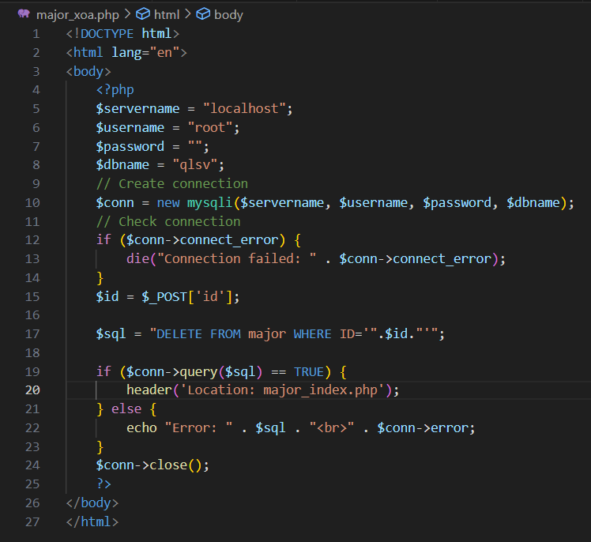

**-** Trang sau khi xóa ID = 1

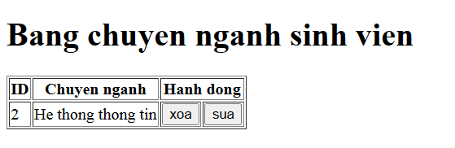

**9. Cập nhật lại taidulieu_bang1.php thêm hiển thị mã chuyên ngành và tên chuyên ngành tương ứng của sinh viên. Gợi ý: các bạn sửa câu lệnh sql kết nối thêm bảng chuyên ngành.**

- Thêm mã chuyên ngành vào bảng student

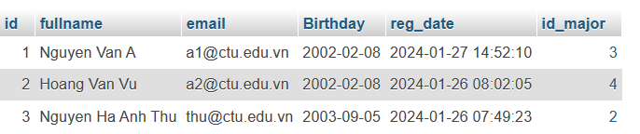

**-** Cập nhật taidulieu_bang1.php

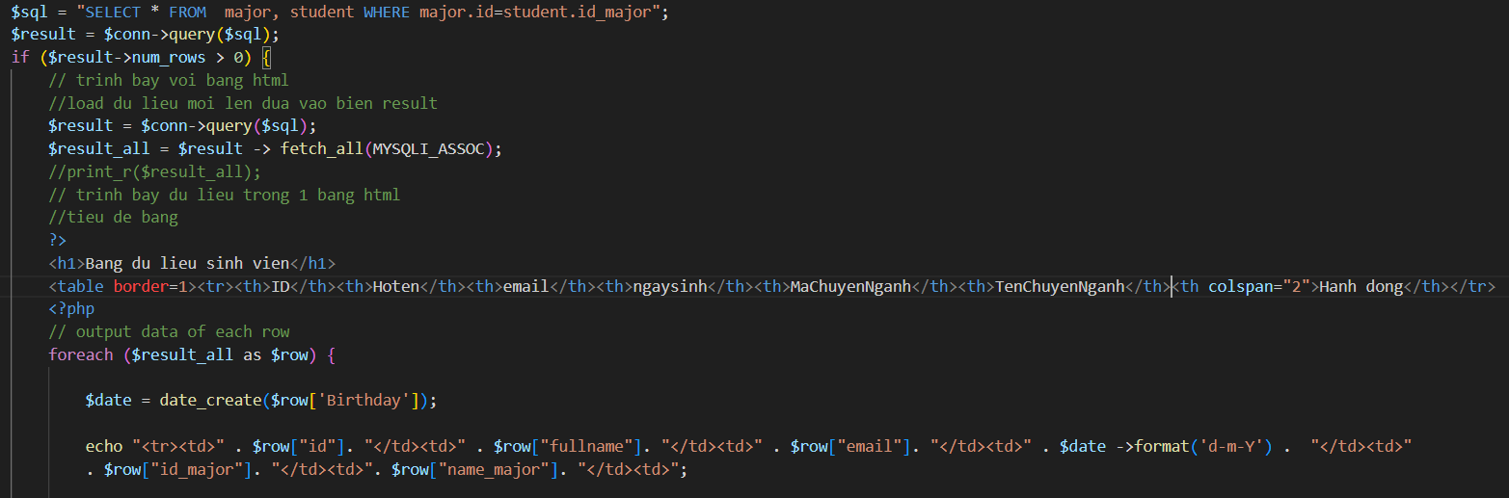**-** Bảng sinh viên sau khi được cập nhật

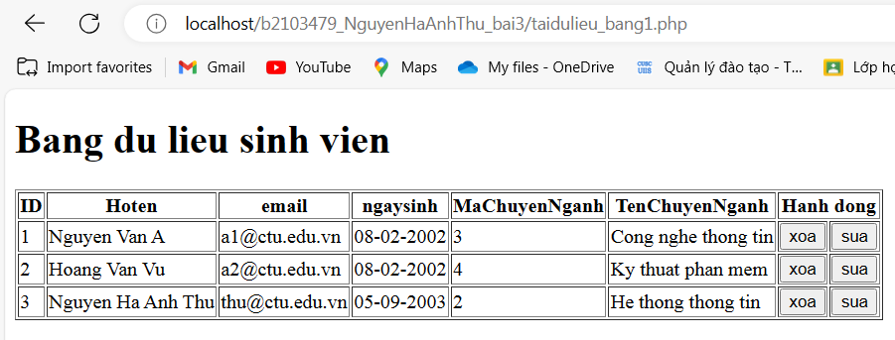

**10. Cập nhật tương ứng ở tập tin formnhap.php, form_sua.php sau khi thêm phần nhập khóa ngoại dạng combobox lấy dữ liệu từ bảng major. Gợi ý: Select dữ liệu từ bảng major và đưa dạng list với tag option** [**https://www.w3schools.com/tags/tag_option.asp**](https://www.w3schools.com/tags/tag_option.asp)

- Cập nhật formnhap.php

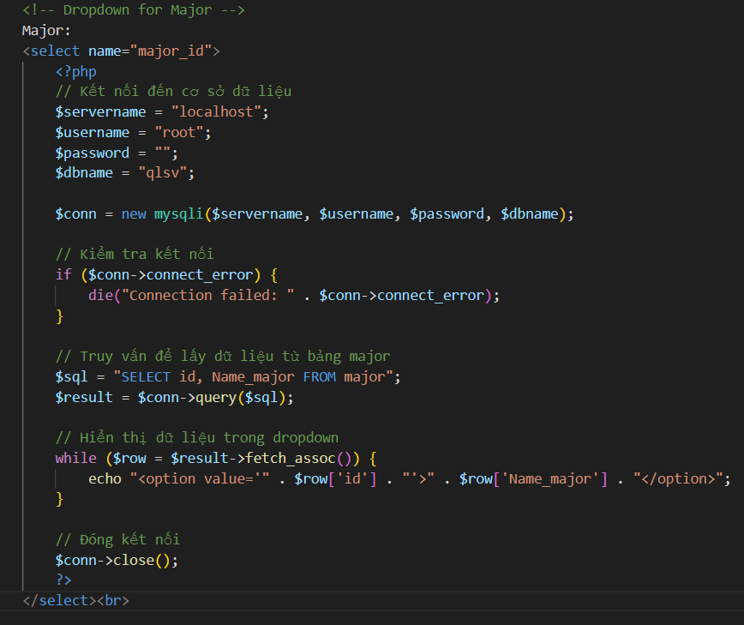

- Form nhập

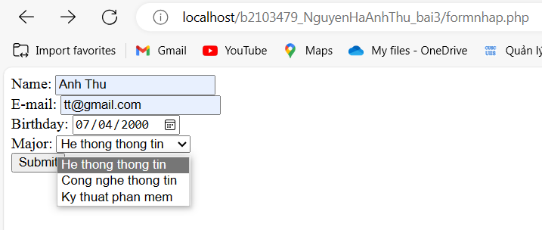

- Cập nhật form_sua.php

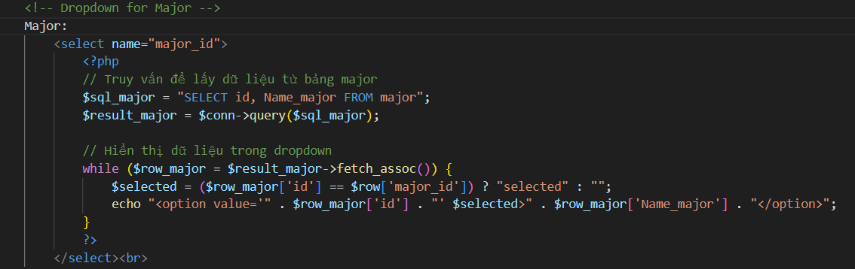

- Form sửa

